HÌNH THOI – HÌNH VUÔNG

Họ tên học sinh: …………………………..…..…………………… Lớp: 8B1/ …... Ngày: …. / … / 20….
- Lí thuyết
1. Hình thoi
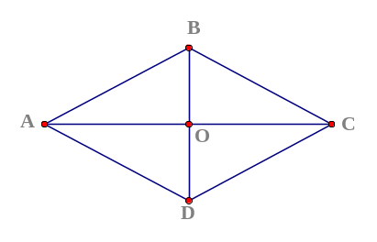 | Định nghĩa: Hình thoi là tứ giác có bốn cạnh bằng nhau  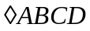 là hình thoi 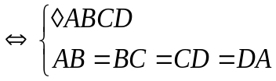
Tính chất: Hình thoi có tất cả các tính chất của hình bình hành
- Tính chất về cạnh:
+) Có bốn cạnh bằng nhau
+) Các cạnh đối song song
- Tính chất về góc: Các góc đối bằng nhau
- Tính chất về đường chéo:
+) Hai đường chéo cắt nhau tại trung điểm của mỗi đường
+) Hai đường chéo vuông góc với nhau
+) Hai đường chéo là các đường phân giác của các góc ở đỉnh của hình thoi
Dấu hiệu nhận biết
- Tứ giác có bốn cạnh bằng nhau là hình thoi
- Hình bình hành có hai cạnh kề bằng nhau là hình thoi
- Hình bình hành có hai đường chéo vuông góc với nhau là hình thoi
- Hình bình hành có một đường chéo là đường phân giác của một góc ở đỉnh là hình thoi
Chú ý:
- Hình thoi có 1 tâm đối xứng là giao điểm của hai đường chéo
- Hình thoi có hai trục đối xứng là các đường chéo của hình thoi
2. Hình vuông
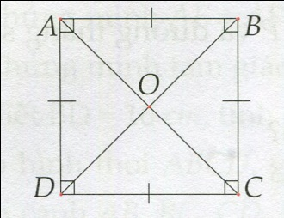 | Định nghĩa: Hình vuông là tứ giác có bốn góc vuông và bốn cạnh bằng nhau  là hình vuông 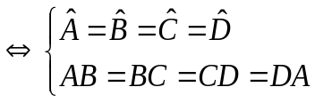
Nhận xét: Từ định nghĩa hình vuông ta suy ra
- Hình vuông là hình chữ nhật có bốn cạnh bằng nhau
- Hình vuông là hình thoi có 4 góc vuông
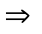 Hình vuông vừa là hình chữ nhật vừa là hình thoi
Tính chất: Hình vuông có tất cả các tính chất của hình bình thoi và hình chữ nhật
- Tính chất về cạnh:
+) Có bốn cạnh bằng nhau
+) Các cạnh đối song song
- Tính chất về góc: Bốn góc bằng nhau
- Tính chất về đường chéo:
+) Hai đường chéo bằng nhau
+) Hai đường chéo cắt nhau tại trung điểm của mỗi đường
+) Hai đường chéo vuông góc với nhau
+) Hai đường chéo là các đường phân giác của các góc ở đỉnh của hình thoi
Dấu hiệu nhận biết
- Hình chữ nhật có hai cạnh kề bằng nhau là hình vuông
- Hình chữ nhật có hai đường chéo vuông góc với nhau là hình vuông
- Hình chữ nhật có 1 đường chéo là đường phân giác của một góc là hình vuông
- Hình thoi có một góc vuông là hình vuông
- Hình thoi có hai đường chéo bằng nhau là hình vuông
Nhận xét: Một tứ giác vừa là hình chữ nhật vừa là hình thoi thì tứ giác đó là hình vuông
Tính chất đối xứng của hình vuông
- Hình vuông có 1 tâm đối xứng là giao điểm của hai đường chéo
- Hình vuông có bốn chục đối xứng:
+) 2 đường chéo của hình vuông
+) 2 đường thẳng nối trung điểm các cạnh đối diện của hình vuông
- Bài luyện tập
Bài 1: Cho tam giác ABC, điểm D thuộc cạnh AB, điểm E thuộc cạnh AC sao cho BD = CE. Gọi I, K, M, N theo thứ tự là trung điểm của BE, CD, BC, DE. CMR: tứ giác MNIK là hình thoi
Bài 2: Cho hình bình hành ABCD có AC vuông góc với AD. Gọi E, F theo thứ tự là trung điểm của các cạnh AB, CD. Chứng minh tứ giác AECF là hình thoi.
Bài 3: Cho hình thoi ABCD có 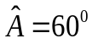. Từ đỉnh góc tù B kẻ các đường vuông góc BE, BF đến AD và DC, cắt AC theo thứ tự ở M và N. Chứng minh rằng
a. AE = CF b. Tam giác BEF đều
c. Tứ giác BMND là hình thoi d. Cho AC = 16cm, tính chu vi tam giác BEF
Bài 4: Cho hình vuông DBEC. Trên cạnh CD lấy điểm A, trên tia đối của tia DC lấy điểm K, trên tia đối của tia ED lấy điểm M sao cho CA = DK = EM. Vẽ hình vuông DKIH (H thuộc DE). Chứng minh rằng tứ giác ABMI là hình vuông
Bài 5: Cho tam giác ABC vuông tại A. Trên cạnh AB, AC theo thứ tự lấy các điểm D và E sao cho BD = CE. Gọi M, N, P, Q theo thứ tự là trung điểm của DE, EB, BC, CD. Chứng minh rằng tứ giác MNPQ là hình vuông
Bài 6: Cho tam giác ABC. Dựng về phía ngoài tam giác các hình vuông ABDE và ACFG. Gọi Q, N lần lượt là giao điểm các đường chéo của hình vuông ABDE và hình vuông ACFG. Gọi M, P lần lượt là trung điểm BC và EG. Chứng minh rằng tứ giác MNPQ là hình vuông

- Bài tập về nhà
Bài 1: Cho hình chữ nhật . Vẽ 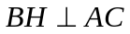tại H. Gọi là trung điểm của ; là trung điểm của 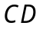. Tính 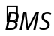.
Bài 2: Cho hình bình hành ABCD có AB bằng đường chéo AC.Gọi O là trung điểm của BC và E là điểm đối xứng của A qua O.Đường thẳng vuông góc với AE tại E cắt AC tại F.
a) Chứng minh ABEC là hình thoi
b) Chứng minh tứ giác ADFE là hình chữ nhật
c) Vẽ CG ⊥AB tại G,CH⊥BE tại H. Chứng minh GH//AE.
d) Vẽ AI⊥CD tại I.Chứng minh rằng nếu AI =AO thì AC⊥BD và 